 | B | C
début fin

Pour représenter une file avec un tableau, on stocke les éléments les uns à la suite des autres entre deux indices.

Pour vider la file je fais un dequeue sur B, ce qui fait que l’indice de début avance et ça sera C puis je fais un dernier dequeue donc l’indice du début se retrouve à l’indice de la fin.

File vide :
début=fin

Defois lorsque l’on fait assez de dequeue et enqueue il se peut que l’indice de début se retrouve à l’indice de fin malgré que la file est pleine comme montré ci-dessous. Cela prouve que l’on ne peut pas entièrement compté sur l’indice de début et l’indice de fin pour voir si elle est vide.
G | B | C | D | E | F
début=fin

TD-EX.
- Définissez une structure qui rassemble les informations relatives à une file de caractères.
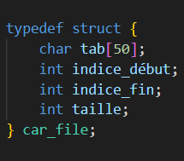

- Ecrivez la fonction dequeue
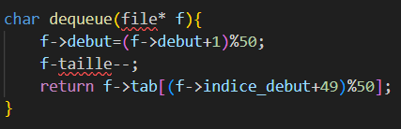

Comment on représente une file avec une liste chainée
- Pour représenter une file avec une liste chaînée, il faut stocker les éléments du plus ancien au plus récent. On doit également conserver l’adresse du premier et du dernier maillon.
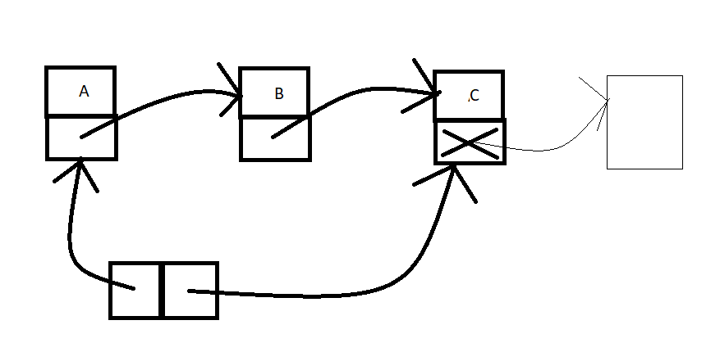

TD-EX.
Définissez les types nécessaires pour une file de caractères.
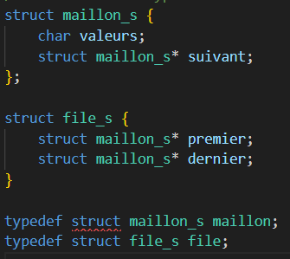
Ecrivez la fonction dequeue.

